
西安工业大学
Xi'an Technological University

营地安全卫士

学 院：电子信息工程学院
指导老师：王鹏
作 者：杨森 李易 杨福磊

目 录

1.项目概述
1.1项目背景
1.2项目的意义
2.项目方案设计
2.1设计思路
2.2网络结构
2.3功能介绍
3.系统硬件设计方案
3.1 CC2530模块设计
3.2电源模块设计
3.3蓝牙模块设计
3.4DHT11模块设计
3.5 雨滴模块设计
3.6 红外模块设计
3.7烟雾模块设计
4.系统软件设计方案
4.1各模块软件流程图
4.2具体程序设计
4.2.1 协调器程序设计
4.2.2 终端节点程序设计
5.设计目标
参考文献

1项目概述
1.1 项目背景
户外运动，指的是一项在自然场地举行的一组集体项目群。其中包括登山、攀岩、悬崖速降、在野外露营、野炊、定向运动、溪流、探险等项目，户外休闲运动中多数带有探险性，属于极限和亚极限运动，有很大的挑战性和刺激性，拥抱自然，挑战自我。但是在野外宿营的安全问题却成为这样一种充满意义的生活方式的最大阻碍，野外露营安全注意事项中明确写到在搭帐篷的时候需要注意：1、应尽量在坚硬、平坦的地上搭帐篷，不要在河岸和干涸的河床上扎营。2、帐篷的入口要背风，帐篷要远离有滚石的山坡。3、为避免下雨时帐篷被淹，应在蓬顶边线正下方挖一条排水沟。4、帐篷四角要用大石头压住。5、帐篷内应保持空气流通，在帐篷内做饭要防止着火。6、晚间临睡前要检查是否熄灭了所有火苗，帐篷是否固定结实了。7、为防止虫子进入，可在帐篷周围撒一圈煤油。8、帐篷面最好朝南或东南面能够看到清晨的阳光，营地尽量不要在棱脊或山顶上。9、至少要有凹槽地，不要搭於溪旁，如此晚上不会太冷。10、营地选於沙地，草地，或岩屑地等排水佳的营地。
也就是说，湿度，温度，帐篷内是否有物品着火，是否下雨，是否有蛇等爬行动物入侵对于野外安营扎寨来说，是非常值得注意的问题，同时，在户外，设备与设备之间传递信息，不可能再通过导线，而是需要通过电磁波，显然WSN技术与ZigBee网络显然符合该要求。
1.2 项目的意义
本课题旨在依托ZigBee平台借助CC2530芯片解决实际野外宿营中所遇到的问题，帮助宿营者规避危险，保障他们的人身安全。

2 项目方案设计
2.1 设计思路
WSN是一种分布式传感网络，它的末梢是可以感知和检查外部世界的传感器。WSN中的传感器通过无线方式通信，因此网络设置灵活，设备位置可以随时更改，还可以跟互联网进行有线或无线方式的连接。通过无线通信方式形成的一个多跳自组织网络。
WSN广泛应用于军事、智能交通、环境监控、医疗卫生等多个领域，WSN技术也应用到了野外环境的监测之中，比如森林火灾监测和野外冻土地温自动监测。
故而我们在这样的背景下想到了将户外的野营活动同技术结合起来开发这样的一款产品.
我们主要采取的是自顶而下的设计思路,首先确定了我们的大致方向是户外安全,在此基础上完善整个系统,比如说可以检测更多的参数,实现更多的功能等。

2.2 网络结构
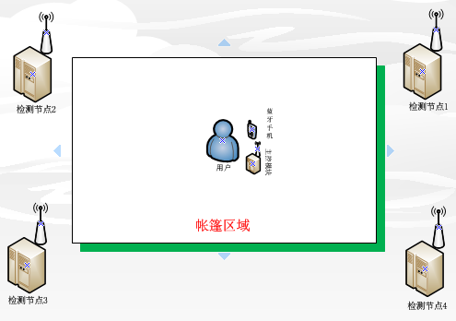

图1 营地安全卫士网络结构图

2.3 功能介绍
营地安全卫士的功能：
（1）热释电红外传感器实现对帐篷周围移动物体检测的监测，一旦有不明物体在帐篷周围移动，所有的节点实时进行声光报警。
（2）YL-83雨滴模块和dht11温湿度传感器实现天气情况和周围温度情况的监测，以及时对宿营地周围的下雨情况和火灾情况进行及时预警。
（3）节点2和节点4可以用于两个队友失散时的联络和搜寻报警器。
（4）利用Android手机可以对营地安全卫士进行总体控制，例如，开启和关闭照明模式、开启和关闭娱乐模式、开启和关闭智能预警模式。
营地安全卫士的显著特点是摆脱了传统监测节点单一的功能，每个检测节点都有专门设计的功能，并且将热释电传感器应用在了一个新的领域，在市面上并无相似产品，独特的娱乐模式更是可以代替传统的篝火，防止火灾的发生。因此，这款营地安全卫士将是未来户外活动中不可或缺的一款产品项目的总体设计`

3 系统硬件设计方案

3.1 CC2530模块设计
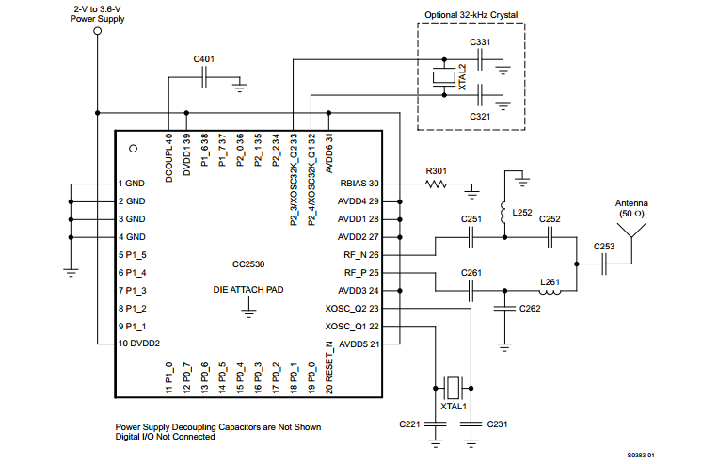
CC2530推荐应用电路
注：推荐电路参数
C251 Part of the RF matching network 18 pF
C261 Part of the RF matching network 18 pF
L252 Part of the RF matching network 2 nH
L261 Part of the RF matching network 2 nH
C262 Part of the RF matching network 1 pF
C252 Part of the RF matching network 1 pF
C253 Part of the RF matching network 2.2 pF
C331 32kHz xtal loading capacitor 15 pF
C321 32kHz xtal loading capacitor 15 pF
C231 32MHz xtal loading capacitor 27 pF
C221 32MHz xtal loading capacitor 27 pF
C401 Decoupling capacitor for the internal digital regulator 1 mF
R301 Resistor used for internal biasing 56 kΩ

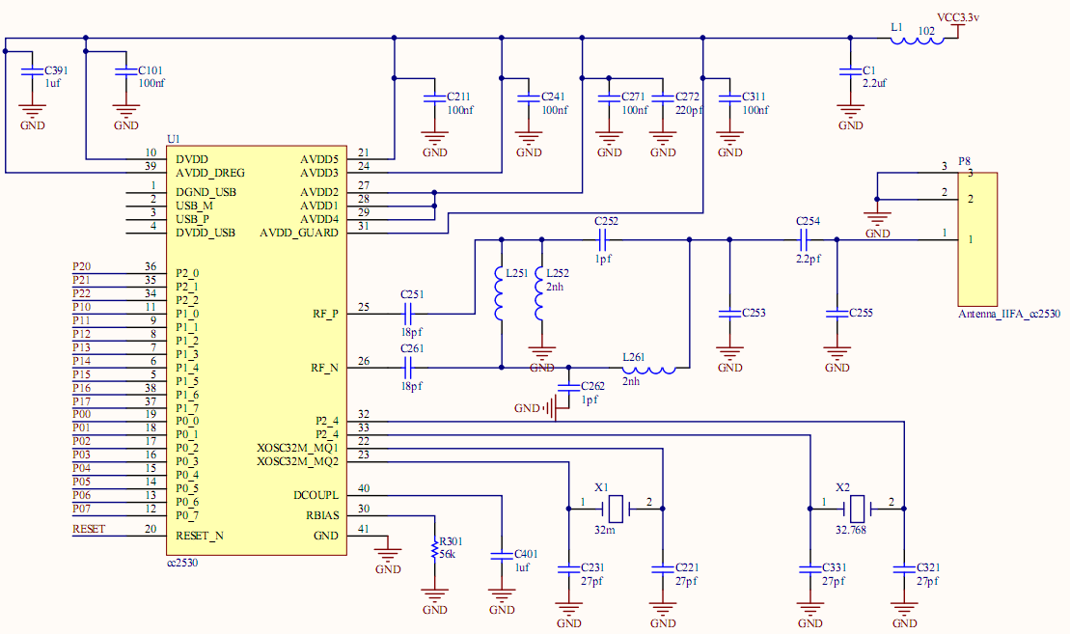
如图中所示，10脚和39脚为数字电源管脚，21脚、24脚、27脚、28脚、29脚和31脚为模拟电源管脚，接滤波电容（容值根据CC2530手册推荐外部电路确定），另芯片内部有1.8V稳压器故需要一个去耦电容，通过40脚外接1uF电容实现此目标，用以降低1.8V电源端噪声，提高电源的稳定性，22脚与23脚外接32MHz晶振，之所以选择32MHz晶振是因为，芯片的设计是虽然CC2530芯片的系统时钟可以选择内部16MhzRC振荡器或者外部32MHz晶振，但是RF工作状态下，系统时钟必须选择32MHz晶振，故必须外加32MHz晶振，而32与33脚外加32.768KHz晶振，其原因是，虽然内部带有32KHz的RC振荡器用于Sleep Timer和Watchdog Timer，但是时钟准确性不如晶体振荡器，另外还有一层考虑就是，RC振荡器的起振频率高于晶体振荡器，故而可以在系统上电时选择内部RC振荡器，而当系统稳定工作后将时钟换为稳定性与准确性更好的晶体振荡器。25脚与26脚外接输入输出匹配电路，按照手册中推荐电路设计即可。

3.2电源模块设计
如图中所示，电源模块分为：稳压部分、电源座、电池接线端、开关与复位按键。
因为的5V电源非常容易获得（充电宝、电池以及手机充电器），整个系统的输入电源是5V，而CC2530模块要求的供电是3.3V，同时相应传感器模块有需要3.3V供电的，也有需要5V供电的，故5V供电部分不单独设计，而仅设计3.3V供电部分。
其中稳压部分由REG1117-3.3稳压芯片与外围电路组成，其中几个电容的作用是用来滤除纹波。REG1117-3.3芯片可以实现4.8到5.3V输入，而3.3V（800mA）输出，用以给整个系统中所有需要3.3V供电的设备供电。
J1电源坐用以接外置5V电源。而P7和P8用以连接电池的正负级，开关ON用以选择，系统是用电池还是外置5V电源来供电，，S5按键相关外围电路用来给CC2530的20脚提供低电平复位信号。

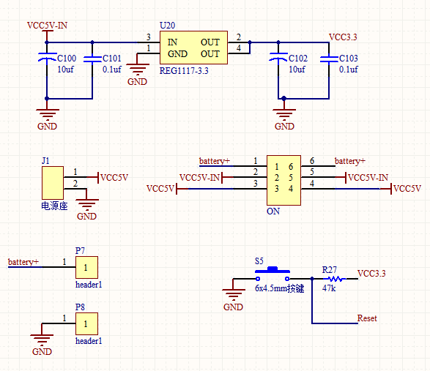

3.3蓝牙模块设计
蓝牙模块选择的是HC-06蓝牙模块，因为其本身具有透传功能，故而我们使用这个模块，是将其当作串口透传模块来使用的，不涉及具体的蓝牙开发，简单来说就是假蓝牙，模块原理图如下：
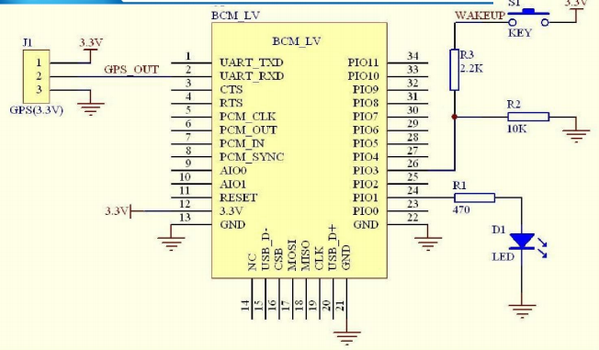
而在系统电路中我们需要的就是预留好串口（P02为TX，P03为RX）用以连接该模块即可：
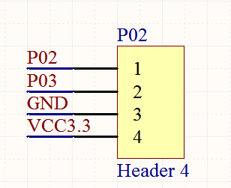

3.4 DHT11模块设计
DHT11是一款有已校准数字信号输出的温湿度传感器。 精度湿度+-5%RH， 温度+-2℃，量程湿度20-90%RH，温度0~50℃，分辨率为湿度1%RH， 温度1℃，供电电压为3.3~5.5V直流，输出为单总线数字信号。如下图为DHT11模块，DATA线上拉电阻是为了增强传输能力，方便线路较长时的传输。
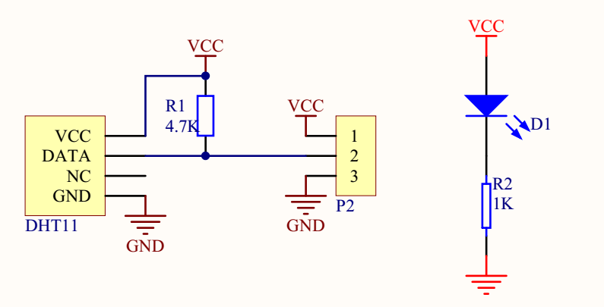
而系统中给DHT11预留P11脚用以读写其单总线数据
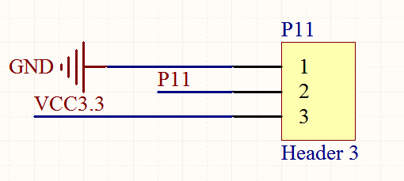

3.5 雨滴模块设计
YL-83雨滴传感器模块采用雨滴板和信息控制板分开的方式，方便将雨滴板引到外部检测下雨的发生。雨滴板既可以进行下雨量情况的数字量输出也可以进行模拟量的输出，由于雨滴板上有较多雨滴时，信息控制板的输出端持续输出低电平；当雨滴板上有两三滴雨滴或者没有雨时时，信息控制板的输出端持续输出高电平。
利用YL-83雨滴模块的这个特性，CC2530的P06引脚与YL-83雨滴模块的输出端相连，子节点2上的CC2530定时检测P06引脚的电平状况，当检测到P06引脚变为低电平，子节点2上的CC2530会向协调器发送发生下雨信息，从而使整个系统及时产生下雨报警。
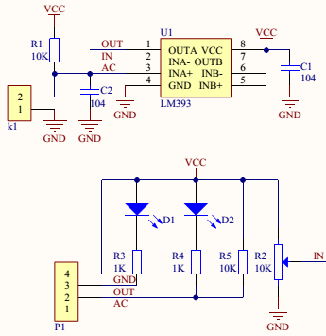
其中LM393是电压比较器
将其输出端接CC2530的P06口：
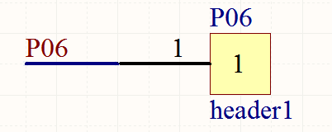

3.6 红外模块设计
红外模块选择的是HC-SR501。
HC-SR501 是基于红外线技术的自动控制模块，采用德国原装进口LHI778 探头设计，灵敏度高，可靠性强，超低电压工作模式，广泛应用于各类自动感应电器设备，尤其是干电池供电的自动控制产品。
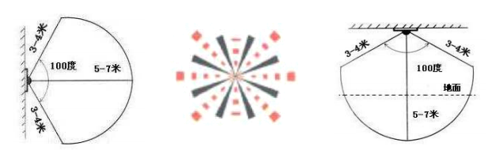
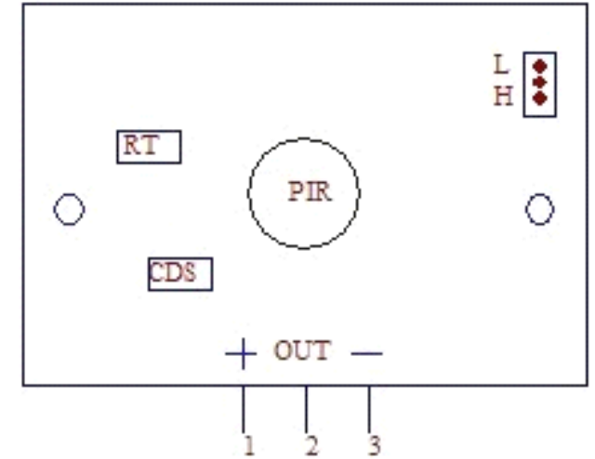
其电气参数如下表所示：
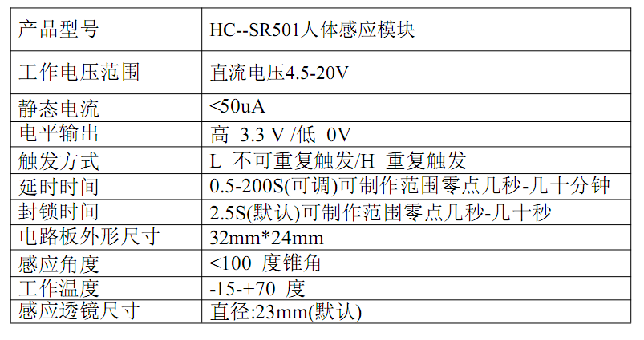
其工作时具备以下特点
1）全自动感应：人进入其感应范围则输出高电平， 人离开感应范围则自动延时关闭高电
平，输出低电平。
2）光敏控制：可设置光敏控制，白天或光线强时不感应。
3）温度补偿：在夏天当环境温度升高至 30 ～ 32 ℃ ，探测距离稍变
短，温度补偿可作一定的性能补偿。
4）两种触发方式：（可跳线选择）
a 、不可重复触发方式：即感应输出高电平后 ， 延时时间段一结束 ， 输出将自动从高电
平变成低电平；
b 、可重复触发方式：即感应输出高电平后，在延时时间段内，如果有人体在其感应范围活动，其输出将一直保持高电平，直到人离开后才延时将高电平变为低电平（感应模块检
测到人体的每一次活动后会自动顺延一个延时时间段，并且以最后一次活动的时间为延时
时间的起始点）。
5）具有感应封锁时间（默认设置2.5S 封锁时间 ）：感应模块在每一次感应输出后 （ 高电平变成低电平），可以紧跟着设置一个封锁时间段，在此时间段内感应器不接受任何感应信号。此功能可以实现“感应输出时间”和“封锁时间”两者的间隔工作，可应用于间隔探测；同时此功能可有效抑制负载切换过程中产生的各种干扰。（此时间可设置在零点几秒
至几十秒钟）。
6）工作电压范围宽：默认工作电压 DC4.5V-20V 。
7）微功耗 : 静态电流 <50 微安，特别适合干电池供电的自动控制产品。
8）输出高电平信号：可方便与各类电路实现对接。
针对以上特效，将其输出端与CC2530的P05端口相接即可
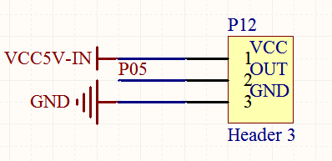

3.7烟雾模块设计
MQ-2传感器的原理是：使用的气敏材料是在清洁空气中电导率较低的二氧化锡(SnO2)。当传感器所处环境中存在可燃气体时，传感器的电导率随空气中可燃气体浓度的增加而增大。使用简单的电路即可将电导率的变化转换为与该气体浓度相对应的输出信号。
MQ-2气体传感器对液化气、丙烷、氢气的灵敏度高，对天然气和其它可燃蒸汽的检测也很理想。这种传感器可检测多种可燃性气体，是一款适合多种应用的低成本传感器。
其经常应用在：家庭用气体泄漏报警器、工业用可燃气体报警器以及便携式气体检测器上。
特点：
1）在较宽的浓度范围内对可燃气体有良好的灵敏度
2）对液化气、丙烷、氢气 的灵敏度较高
3）长寿命、低成本
4）简单的驱动电路即可保证正常使用
相关参数表如下：
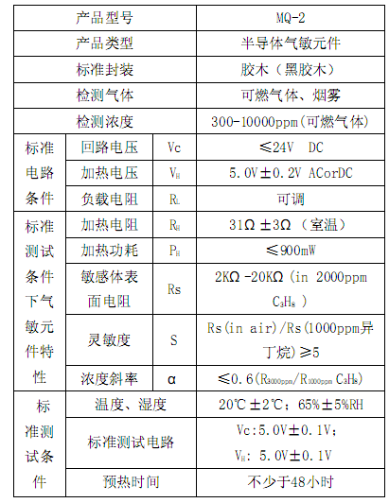
其模块电路与雨滴传感器类似主要由电压比较器LM393与外围电路组成，也有是否有烟雾与可燃气体的高低电平输出，与具体的模拟电压输出，我们只判断是否有烟雾或者可燃气体故只使用高低电平输出，故将其输出与CC2530的P07相接：
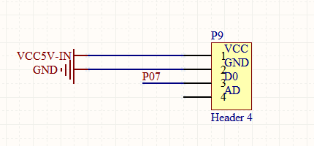
4 系统软件设计方案
4.1 各模块软件流程图
协调器节点
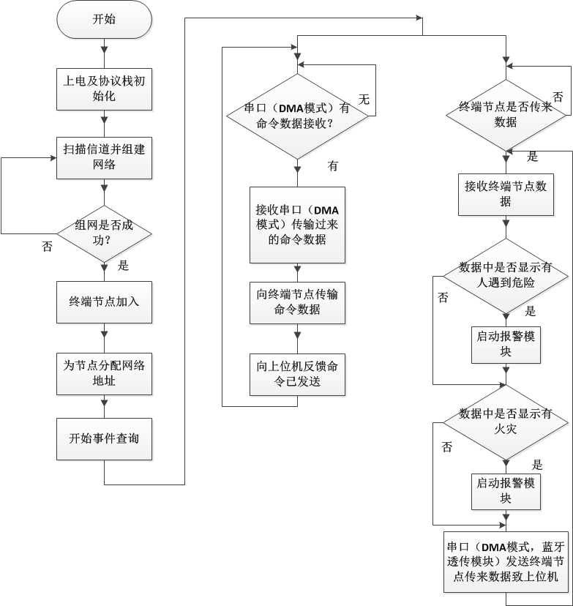
协调器
按键烟雾红外终端节点
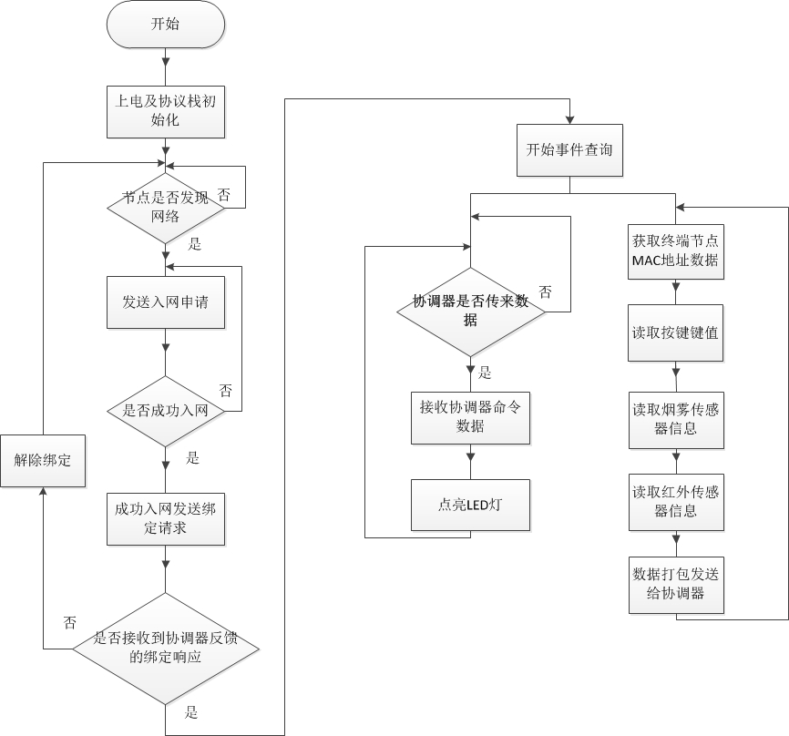
按键烟雾红外
雨滴烟雾红外终端节点
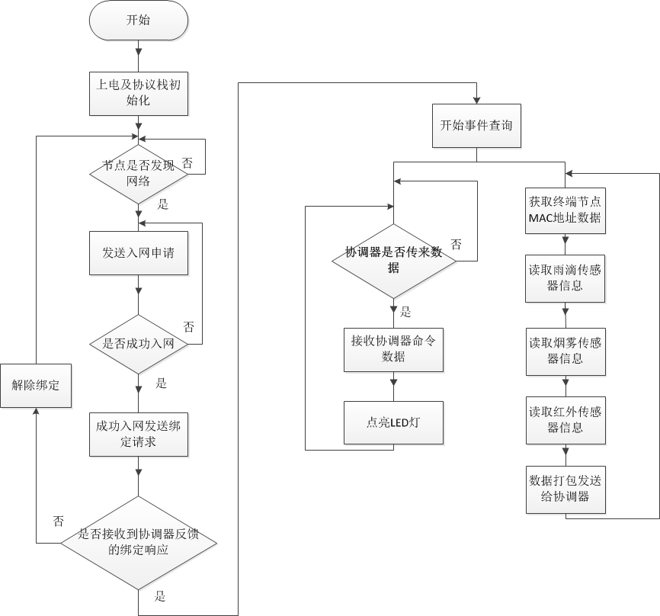
雨滴烟雾红外
DHT11红外终端节点
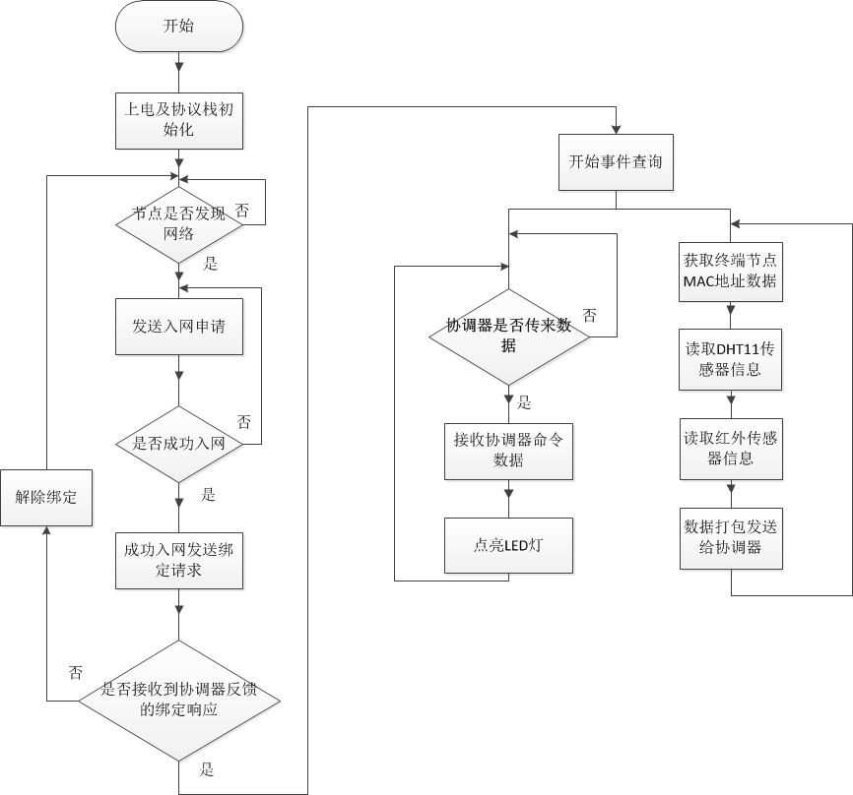
DHT11红外

4.2 具体程序设计
4.2.1 协调器程序设计
本次软件设计是基于ZStack-CC2530-2.2.2-1.3.0\Projects\zstack\Samples\SampleApp，官方提供的协议栈里面的例程，这个例程本身是无线点灯的例程，在详细理解该例程后，对此例程做出添加和修改，而仍旧保留例程的框架，即可完成本次程序的编写。
在App层的SampeApp.c文件中，主要有下面四个函数，他们能完成的以及我所希望能完成的工作是下面这样的：
uint16 SampleApp_ProcessEvent( uint8 task_id, uint16 events )是处理事件的任务
SampleApp_MessageMSGCB( afIncomingMSGPacket_t *pkt )事件是节点接受数据之后需要完成的工作，需要进行数据的判断，以及传给上位机；还有终端节点在这里完成灯光的程序
SampleApp_SendPeriodicMessage( afIncomingMSGPacket_t *pkt )事件完成的是发送采集并发送传感器的数据
SampleApp_ProcessMTMessage(afIncomingMSGPacket_t *msg)事件是协调器要完成的工作，当串口接收到字符串"on"时会向串口回发"set led on"并向终端节点发送0x01，当串口接收到字符串"off"时会向串口回发"set led off"并向终端节点发送0x00
首先我们列出uint16 SampleApp_ProcessEvent( uint8 task_id, uint16 events )函数中一部分的代码（全部代码参见附录）：
uint16 SampleApp_ProcessEvent( uint8 task_id, uint16 events )
{
afIncomingMSGPacket_t *MSGpkt;
(void)task_id; // Intentionally unreferenced parameter

if ( events & SYS_EVENT_MSG )
{
MSGpkt = (afIncomingMSGPacket_t *)osal_msg_receive( SampleApp_TaskID );
while ( MSGpkt )
{
switch ( MSGpkt->hdr.event )
{
// Received when a key is pressed
case KEY_CHANGE:
SampleApp_HandleKeys( ((keyChange_t *)MSGpkt)->state, ((keyChange_t *)MSGpkt)->keys );
break;

// Received when a messages is received (OTA) for this endpoint
case AF_INCOMING_MSG_CMD:
SampleApp_MessageMSGCB( MSGpkt );
break;
// add by 160510
case SPI_INCOMING_ZAPP_DATA:
SampleApp_ProcessMTMessage(MSGpkt);
MT_UartAppFlowControl (MT_UART_ZAPP_RX_READY);
break;

// Received whenever the device changes state in the network
case ZDO_STATE_CHANGE:
SampleApp_NwkState = (devStates_t)(MSGpkt->hdr.status);
if ( (SampleApp_NwkState == DEV_ZB_COORD)
|| (SampleApp_NwkState == DEV_ROUTER)
|| (SampleApp_NwkState == DEV_END_DEVICE) )
{
// Start sending the periodic message in a regular interval.
HalLedSet(HAL_LED_1, HAL_LED_MODE_ON);
osal_start_timerEx( SampleApp_TaskID,
SAMPLEAPP_SEND_PERIODIC_MSG_EVT,
可以发现，该任务中区分判断了不同的事件，而在OSAL中并发的给该事件（或者说函数）带入不同的事件id号和事件就能实现并发的执行任务，这是协议栈中非常关键的一环。

需要说明的一点是，这些任务以及事件，协调器和终端节点是都编译的，但是并不是说都执行，通过区分协调器和终端能够区分他们所要完成的不同任务和事件，而他们都用到的，例如SampleApp_MessageMSGCB( afIncomingMSGPacket_t *pkt )，这个在协调器和终端节点中都会执行，那应该如何解决呢，通过接收并且不同的事件id号，即可完成区分。协调器节点主要代码如下（详细代码参见附录）：
void SampleApp_MessageMSGCB( afIncomingMSGPacket_t *pkt )
{
unsigned char *xbuf;
P1DIR |= 0x0c; //P1_2、P1_3定义为输出
P1_2=0;P1_3=0;
//点灯程序
switch ( pkt->clusterId )
{
case SAMPLEAPP_LEDCTL_CLUSTERID:
SetLedStatus(pkt->cmd.Data[0]);
break;
case SAMPLEAPP_PERIODIC_CLUSTERID://
xbuf = pkt->cmd.Data;
if(xbuf[12]==0x00&&xbuf[13]==0x00)//意味着有外出人员遇到危险
{
P1_2=1;P1_3=1;//启动LED与蜂鸣器报警模块
}
else
{
P1_2=0;P1_3=0;//关闭报警模块
}
if(xbuf[10]==0xFF&&xbuf[11]==0xDD)//意味着有烟雾或可燃气体
{
P1_3=1;//启动蜂鸣器报警
}
HalUARTWrite(0, xbuf, 14);
break;
}
}
注意switch ( pkt->clusterId )这里，判断的是数据包这个结构体中的clusterId，从而执行不同的程序，那这个clusterId是从哪里得到的呢，看下面一部分的代码：
void SampleApp_ProcessMTMessage(afIncomingMSGPacket_t *msg)
{
const char *msgPtr = ((const char *)msg+2);
uint8 status;
if(strncmp(msgPtr, "on", 2) == 0){
status = 0x00;//
HalUARTWrite ( 0, "\rset led on\r", 12);
}
else if(strncmp(msgPtr, "off", 3) == 0){
status = 0x01;//
HalUARTWrite ( 0, "\rset led off\r", 13);
}
if ( AF_DataRequest( &SampleApp_Periodic_DstAddr, &SampleApp_epDesc,
SAMPLEAPP_LEDCTL_CLUSTERID,
1,
&status,
&SampleApp_TransID,
AF_DISCV_ROUTE,
AF_DEFAULT_RADIUS ) == afStatus_SUCCESS )
{
}
else
{
// Error occurred in request to send.
}
}
该部分代码实现的是在协调器上：当串口接收到字符串"on"时会向串口回发"set led on"并向终端节点发送0x01，当串口接收到字符串"off"时会向串口回发"set led off"并向终端节点发送0x00。注意这个发送函数：
AF_DataRequest( &SampleApp_Periodic_DstAddr, &SampleApp_epDesc,
SAMPLEAPP_LEDCTL_CLUSTERID,
1,
&status,
&SampleApp_TransID,
AF_DISCV_ROUTE,
AF_DEFAULT_RADIUS )
我们查看协议栈的定义部分，可以得知：
afStatus_t AF_DataRequest( afAddrType_t *dstAddr, endPointDesc_t *srcEP,
uint16 cID, uint16 len, uint8 *buf, uint8 *transID,
uint8 options, uint8 radius )
这是以一个结构体afStatus_t类型定义的函数，他的功能是通过天线发送数据，注意他的形参uint16 cID这里，指的就是事件的ID号了，通过在发送的时候，带入与事件相关的不同ID号，即可实现两个节点共用一个处理事件，完成不同的工作了

4.2.2 终端节点程序设计

可以明确终端节点是相类似的，与协调器节点一致的SampleApp_MessageMSGCB( afIncomingMSGPacket_t *pkt )这里就不单独列出说明了，5.3.8中已经较为详细的叙述了一遍，下面列出读取传感器信息的事件具体的代码，所以有：
void SampleApp_SendPeriodicMessage( afIncomingMSGPacket_t *pkt )
{
//总数据变量
unsigned char* buf;
//buf = pkt->cmd.Data;
//fbuf[0]= 0xAA;
//fbuf[1]= 0xBB;
//mac地址变量
uint8 devmacaddr[8];
uint8 *macaddrptr = (uint8*)(P_INFOPAGE+HAL_INFOP_IEEE_OSET);
//红外变量
char buffer[2];
//char bufhongwai1[]="SOMEBOD";
//char bufhongwai2[]="NO BODY";
//烟雾变量
char ybuffer[3];
//雨滴变量
char ubuffer[2];
//温湿度变量
uint16 shidudata[2];char shiduflag[1];
uint16 wendudata[2];char wenduflag[1];
//按键变量
char kbuffer[2];
kbuffer[0]=0x00;kbuffer[1]=0x00;
//判断按键
if(judgekey()==1)
{
kbuffer[0]=0x01;kbuffer[1]=0x01;
}
else
{
kbuffer[0]=0x00;kbuffer[1]=0x00;
}
//获取mac地址
for(int i = 0;i < 8;i++)
{
devmacaddr[i] = macaddrptr[i];
}

//红外判断有人没人
if(hongwai()==1)
{
buffer[0]=0xAB;//AB作为这个终端节点发送数据的标志位
buffer[1]=0XCD;//有人发送CD
}
else
{
buffer[0]=0xAB;
buffer[1]=0XEF;//没人发送EF
}

//判断有没有烟雾
if(judgeyanwu()==1)
{
ybuffer[0]=0xFF;//FF作为这个终端节点发送数据的标志位
ybuffer[1]=0XDD;//有烟雾发送DD
}
else
{
ybuffer[0]=0xFF;
ybuffer[1]=0XEE;//无烟雾发送EE
}
buf[0]=devmacaddr[0];buf[1]=devmacaddr[1];buf[2]=devmacaddr[2];buf[3]=devmacaddr[3];
buf[4]=devmacaddr[4];buf[5]=devmacaddr[5];buf[6]=devmacaddr[6];buf[7]=devmacaddr[7];
buf[8]=buffer[0];buf[9]=buffer[1];
buf[10]=ybuffer[0];buf[11]=ybuffer[1];buf[12]=kbuffer[0];buf[13]=kbuffer[1];
AF_DataRequest( &SampleApp_Periodic_DstAddr, &SampleApp_epDesc,
SAMPLEAPP_PERIODIC_CLUSTERID,
14,
buf,
&SampleApp_TransID,
AF_DISCV_ROUTE,
AF_DEFAULT_RADIUS );
}
在该段代码中我们的事件是周期发送事件，id是SAMPLEAPP_PERIODIC_CLUSTERID，通过程序从上往下的顺序，依次读取传感器的信息并将其记录下来，之后打包发送出去即可，具体函数读取传感器信息的代码在之前的传感器程序编写部分都有，而工程中的话，都是在App文件夹下面不同的.C文件编写的。
5设计目标
本系统的设计目标为搭建出一个稳定可靠的原型产品,硬件部分主要是包括四个监测节点和一个终端节点,其上搭配合适的传感器,完成数据的采集工作,通过将数据汇集到终端节点然后发送给蓝牙至上位机.
上位机主要是设计出一个稳定的app,接收显示数据并发送控制指令给下位机.

参考文献
[1] 熊茂华.杨震伦.ARM9嵌入式系统设计与开发应用【M】.清华大学出版社2008
[2] 罗亚非等 32位嵌入式微处理器原理及应用【M】北京航空航天大学出版社2010
[3] 李明亮 蒙洋 康辉英 例说ZigBee【M】北京航空航天大学出版社 2013 282-294
[4] 青岛东合信息技术有限公司 Cortex-M3开发技术及实践 青岛东合信息技术有限公司【M】西安电子科技大学出版社 2013 7-12
[5] 吴培亚 王钢 基于ZigBee的智能家居远程监控系统的设计与实现
[6] 向忠宏 智能家居【M】人民邮电出版社 2002-06
[7] 侯海涛;国内外智能家居发展现状[J];建材发展导向;2004年05期
[8] 郑毅;刘润华;;基于CC2430的低功耗智能家居数据采集系统[J];电子设计工程;2011年22期
[9] 李皓;;基于ZigBee的无线网络技术及应用[J];信息技术;2008年01期
[10] 张周;周剑扬;闫沫;;ZigBee在智能家居系统中的应用研究[J];工业控制计算机;2006年12期
[11] 刘礼建;张广明;;基于ZigBee无线技术的智能家居管理系统设计[J];计算机技术与发展;2011年12期
[12] [10]张维勇,冯琳,魏振春.ZigBee实现家庭组网技术的研究[J].合肥工业大学学报,2005,7,28-7.
[13] Gutierrez J A,CallawayE,Barrett R.Low-rate wireless personal area networds;Enab- ling wireless sensorswith IEEE 802.15.4[M].New York:Institute of Electrical & Eledr- onicsEnginee,2003,62-74.
[14] 周游,方滨,王普.基于ZigBee技术的智能家居无线网络系统[J].电子技术应用,2005,9
[15] 尚丽丽;基于ZigBee的智能家居系统设计[D];大连理工大学;2010年
[16] EGAND． The emergence of Zig Bee in building automa-ion and industrial control[M].Computing ＆ ControlEngineering Journal，2005，16( 2) : 14-19．
[17] RAPPAPORT T S.Wireless communications principlesand practice［M].2nd ed．Beijing: Publishing Houseof Electronics Industry，2006．

